Талтенов Абзал Ахатович  Доктор химических наук, профессор  Контактный телефон: +7 702 973 52 83  Эл. почта: abzal06@mail.ru ;  Author ID Scopus 56728614100  ORCID ID 0000-0002-0620-3816  Researcher ID in Publons | Образование, ученая степень и звание:  В 1994 году окончил Казахский государственный университет имени аль-Фараби по специальности «Химия», квалификация – химик, преподаватель химии.  В 1994–1997 годах обучалась в очной аспирантуре Казахского государственного университета имени аль-Фараби и защитил кандидатскую диссертацию по специальности 02.00.14 – «Химическая кинетика и катализ».  В 2007 году в Казахском национальном университете имени аль-Фараби защитил докторскую диссертацию по специальности 02.00.15 – «Катализ».  В 2010 году присвоено ученое звание профессора.
  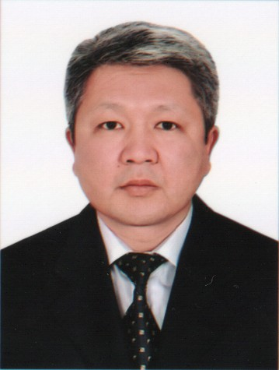
 | Научные интересы: химия, катализ, экологическая защита и устойчивость
Научные гранты по программам прикладных исследований:
1) AP26100713 Фундаментальные основы создания устойчивых асфальтобетонных покрытий с использованием вторичных полимеров и лигнина для решения экологических и инфраструктурных проблем (2025-2027 гг.)

Профессиональная деятельность:  Профессиональный стаж 27 лет. Свою профессиональную деятельность начал в 1998 году в Республиканском научно-практическом центре «Дарын» Министерства образования и науки Республики Казахстан, где работал главным специалистом, а затем заместителем директора (1998–2001 гг.). В 2001–2002 годах занимал должность начальника управления делами и персоналом Павлодарского государственного университета имени С. Торайгырова. С 2002 по 2003 год возглавлял административный департамент Павлодарского государственного университета имени С. Торайгырова. В 2003–2004 годах работал проректором по научной работе и международным связям этого же университета. С 2004 по 2008 год занимал должность первого проректора Павлодарского государственного университета имени С. Торайгырова. В 2008–2011 годах являлся первым проректором – проректором по учебной работе Семипалатинского государственного педагогического института. С 2011 по 2012 год возглавлял Аппарат Евразийского национального университета имени Л.Н. Гумилёва.  В 2012–2014 годах занимал должность проректора по учебной работе Евразийского национального университета имени Л.Н. Гумилёва, а в 2014–2016 годах – проректора по научно-исследовательской работе. С 2016 по 2019 год работал ректором Атырауского государственного университета имени Халела Досмухамедова. В 2019–2022 годах возглавлял ТОО «ЭФКО Алматы» (завод по переработке масличных культур) в должности директора. С 2022 года по настоящее время – Советник Председателя правления – Ректора НАО «ЕНУ имени Л.Н.Гумилева» по академическим вопросам и научной работе. | Дополнительная информация:  Член-корреспондент Международной Академии наук педагогического образования и Академик Академии Педагогических Наук Казахстана (2009)  Академик Академии Естественных Наук Республики Казахстан (2015)  Член-корреспондент Академии Высшей школы Республики Казахстан (2017)
Публикации:
Список трудов насчитывает более 100 публикаций, в том числе 4 монографий, 7 авторских свидетельств.
1. Корольков И.В., Талтенов А.А., Машенцева А.А., Güven О. Окисление пероксидом водорода как эффективный способ повышения реакционной способности ПЭТФ трековых мембран в реакциях фотоинициированной полимеризации. Вестник КазНУ. Серия химическая. – 2015. – No4(80), 30-38. http://dx.doi.org/10.15328/cb624
2. Ilya V. Korolkov, Anastassiya A. Mashentseva, Olgun Güven, Abzal A. Taltenov. UV-induced graft polymerization of acrylic acid in the sub-micronchannels of oxidized PET track-etched membrane. Physics Research Section B: Beam Interactions with Materials and Atoms. Volume 365, Part A, 15 December 2015, Pages 419-423. https://doi.org/10.1016/j.nimb.2015.07.057
3. Ilya V. Korolkov, Anastassiya A. Mashentseva, Olgun Güven, Maxim V. Zdorovets, Abzal A. Taltenov. Enhancing hydrophilicity and water permeability of PET track-etched membranes by advanced oxidation process. Nuclear Instruments and Methods in Physics Research Section B: Beam Interactions with Materials and Atoms. Volume 365, Part B, 15 December 2015, Pages 651-655. https://doi.org/10.1016/j.nimb.2015.10.031
4. G.Shambilova, E.A. Pavlyuchkova, V.A. Govorov, I.V. Gumennyi, A.A. Taltenov, A.Ya. Malkin. Rheology of Polysulfone and Its Solutions. Polymer Science, Ser. A, Maik nauka/interperiodica /SPRINGER, 233 Spring st, New York, NY 10013-1578 USA, 2019, Vol. 61, No. 2, PP. 208–214. ISSN 1555-6107. DOI: 10.1134/S0965545X19020111. Q 3 (цитир. 4).

